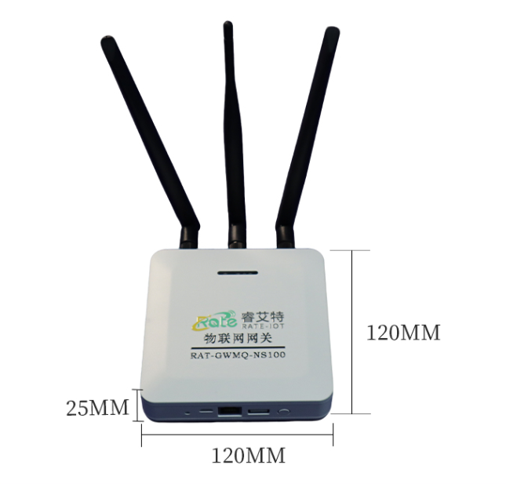

物联网智能网关

产品名称 | 物联网智能网关
产品型号 | RAT-GWMQ-NS100
安装方式 | 壁挂、粘贴、平置
尺寸 | 120x120x30mm
重量 | 238g
材质 | ABS+PC
工作温度 | -20℃~+50℃
存储环境 | -30℃~+60℃ 5~95%RH（无凝露）
供电方式 | 外部供电+电池
输入电压 | 5V 2A
电池容量 | 5000mAh
网络类型 | 全网通
网络标准频段 | LTE-FDD：B1/ 3/ 5/ 8  LTE-TDD：B34/ 38/ 39/ 40/ 41
通讯频率 | 433M
通讯距离 | 100米（视距）
节点挂载数量 | 100
数据存储方式 | 本地+云
本地存储数量 | 100万条
配置方式 | USB+远程
报警方式： | 平台报警
报警方式： | 语音电话+短信+微信推送
断电续传时间 | 8小时

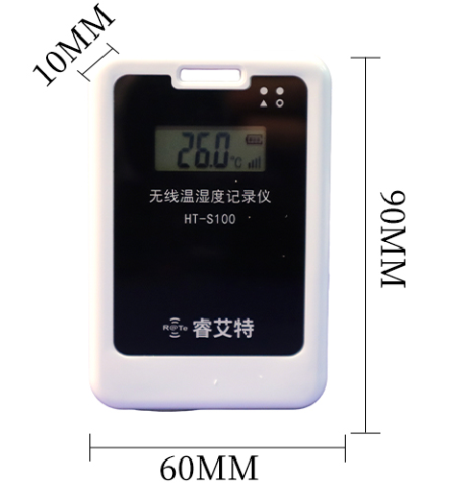

无线温湿度记录仪
产品名称 | 无线温湿度记录仪
产品型号 | HT-S100
安装方式 | 扎带、粘贴
尺寸 | 90x60x15mm
重量 | 74g
材质 | ABS+PC
工作温度 | -45℃~+85℃
存储环境 | -30℃~+60℃ 5~95RH（无凝露）
供电方式 | CR2477*2 纽扣电池组
通讯频率 | 433M
通讯距离 | 100米（视距）
温度测量范围 | -45℃~+85℃
温度测量精度 | ±0.1℃
湿度度测量范围 | 0~100%RH
湿度测量精度 | ±1.5%RH
采集频率 | 60s（10s~600s可调）
正常上传倍数 | 5（1-10倍可调）
报警上传倍数 | 1（1-10倍可调）
温度补偿 | ±10℃
湿度补偿 | ±10%RH
续航时间 | ≥1年
待机功耗 | ≤5ua
显示范围 | -99.9~99.9
离线存储 | 10万组

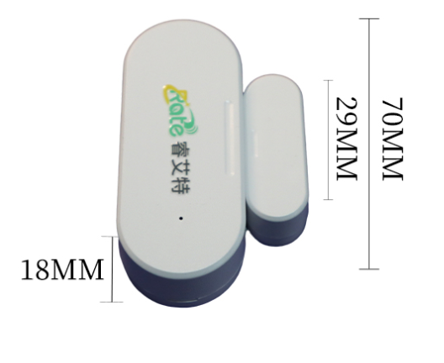

无线门磁监测

产品名称 | 无线门磁监测
产品型号 | DS-H100
安装方式 | 3M背胶
尺寸 | 70x28x18mm
重量 | 50g
材质 | ABS+PC
工作温度 | -10℃~+50℃
存储环境 | -30℃~+60℃ 5~95RH（无凝露）
供电方式 | CR2450*2 纽扣电池
通讯频率 | 433M
通讯距离 | 50米（视距）
上传频率 | 5分钟定时上传+开门触发上传
磁控距离 | ≤30mm
续航时间 | ≥1年
待机功耗 | ≤5ua

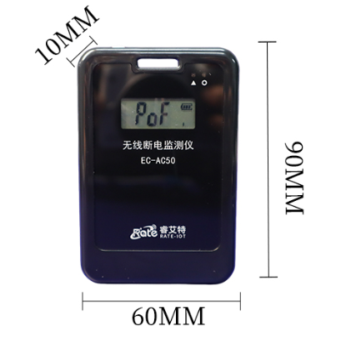

无线断电监测

产品名称 | 无线断电监测
产品型号 | EC-AC50
安装方式 | 扎带、粘贴
尺寸 | 90x60x15mm
重量 | 74g
材质 | ABS+PC
工作温度 | -45℃~+85℃
存储环境 | -30℃~+60℃ 5~95%RH（无凝露）
供电方式 | CR2477*2 纽扣电池组
通讯频率 | 433M
通讯距离 | 100米（视距）
采集频率 | 1分钟（固定）
正常上传倍数 | 5（1-10倍可调）
报警上传频率 | 1（1-10倍可调）
续航时间 | ≥1年
待机功耗 | ≤5ua

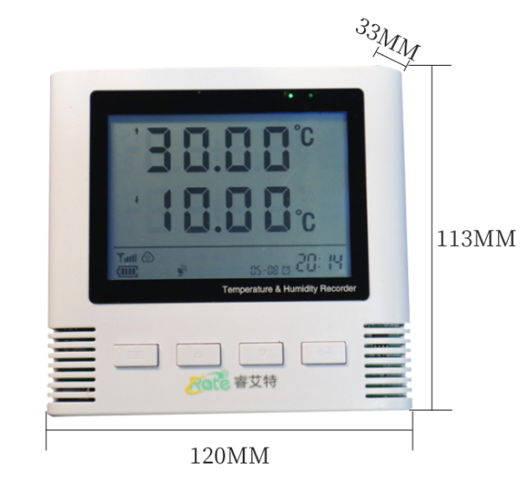

4G双路温湿度记录仪

产品名称 | 4G双路温湿度记录仪
产品型号 | RAT-DCTH-S100/P100
安装方式 | 壁挂、粘贴
尺寸 | 120x115x35mm
重量 | 380g
材质 | ABS+PC
工作温度 | -45℃~+85℃
存储环境 | -30℃~+60℃ 5~95RH（无凝露）
供电方式 | 外部供电+电池
输入电压 | 5V2A
电池容量 | 4800mAh
网络类型 | 全网通
网络标准频段 | LTE-FDD：B1/ 3/ 5/ 8  LTE-TDD：B34/ 38/ 39/ 40/ 41
数据存储方式 | 本地+云
离线存储数量 | 10万条
配置方式 | USB+远程
报警方式： | 语音电话+短信+微信推送
本地报警方式： | 声光报警
显示范围 | -200-200*2组
断电续传时间 | 8小时
采集频率 | 实时采集
上传频率 | 1分钟（可调）
探头延长距离 | 2米 （选配 1米、1.5米）
传感器类型 | 高精度数字 | PT100
温度测量范围 | -45℃~+85℃ | -200~+200℃
温度测量精度 | ±0.2℃ | ±0.3℃
湿度度测量范围 | 0~100%RH | -
湿度测量精度 | ±2%RH | -

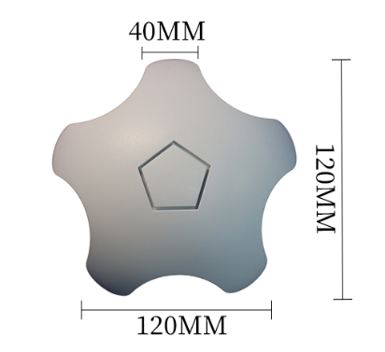

无线水浸监测

产品名称 | 无线水浸监测
产品型号 | WL-E100
安装方式 | 水平放置
尺寸 | 115x115x45mm
重量 | 118g
材质 | ABS+PC
工作温度 | -45℃~+85℃
存储环境 | -30℃~+60℃ 5~95RH（无凝露）
供电方式 | AAA 7号电池 x3
通讯频率 | 433M
通讯距离 | 100米（视距）
上传频率 | 5分钟定时上传+水浸触发上传
检测点数量 | 4路多点检测
续航时间 | ≥1年
待机功耗 | ≤5ua

